Домашнее задание
1. PM – биссектриса угла P, АP = PB. Докажите, что треугольники АPM и BPM равны.
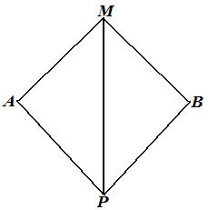
2. По данным рисунка докажите равенство треугольников MNO и OPK, а также найдите MN, если PK = 3,5 см.
